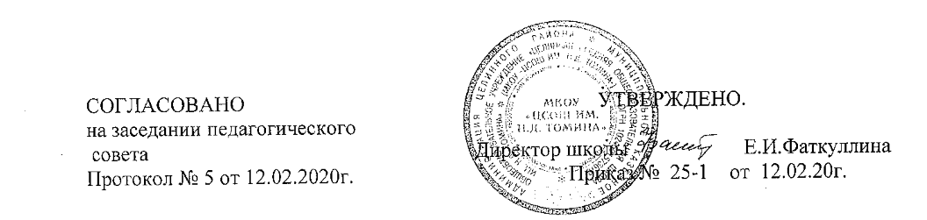

**Положение о кабинете психологической разгрузки**

**I. Основные положения**

* 1. Специализированный кабинет педагога-психолога представляет собой одно из звеньев единой социальной помощи семье и детям. Он предназначен для оказания своевременной квалифицированной консультативно-методической, психологической и психокоррекционной помощи детям, их родителям и педагогам по вопросам развития, обучения и воспитания, а также социально-психологической адаптации. Кабинет практического психолога или службы практической психологии создаётся при О.У. Кабинет может быть создан на базе стандартного классного помещения на основе принципиально новых форм организации пространства в связи с его функциональным назначением.
  2. Деятельность кабинета регламентируется законом «Об образовании», основами законодательства, нормативными документами, Положением об образовательном учреждении и Уставом ОУ.
  3. Кабинет взаимодействует с учреждениями и организациями, осуществляющими информационно – методическое обеспечение службы практической психологии образования.

1.4 Кабинет является центром сбора психологической информации.

**II. Цели и задачи**

Кабинет педагога-психолога - специфичное помещение, основной целью которого является оказание психологической помощи субъектам образовательного процесса.

2.1 Содействовать распространению психологических знаний, психологической

грамотности и культуры среди учащихся (воспитанников), родителей и педагогов

ОУ.

2.2 Формировать банк данных о психологических особенностях учащихся, педагогов ОУ.

2.3 Осуществлять психологическую помощь субъектам образовательного процесса.

**III.**  **Содержание и основные виды работы кабинета**.

Кабинет осуществляет свою деятельность по трём основным направлениям:

* 1. научное: изучение закономерностей психологического развития и формирования личности ребёнка с целью разработки способов ,средств и методов профессионального применения психологических знаний в условиях ОУ.
  2. Прикладное: осуществление психологического обеспечения всего процесса обучения и воспитания, включая составление программ, разработку психологических оснований дидактических и методических материалов и т.п.
  3. Практическое: оказание помощи обучающимся, родителям, педагогическому коллективу в решении конкретных проблем О.У. Осуществление профилактической, психодиагностической, развивающей, коррекционной и консультативной работы.

**IV. Условия функционирования кабинета.**

КПР - это часть развивающей предметной среды, элемент микропространства, подчиняющийся важным закономерностям эргономики развивающейся детской деятельности. Данное помещение  должно отвечать также критериям функционального комфорта.

Выполнение задач эффективного функционирования кабинета педагога-психолога предполагает соблюдение следующих условий:

4.1 Территориальная и звуковая изоляция кабинета.

4.2  Площадь кабинета должна быть не менее 15 кв. м.

4.3 Разделение пространства кабинета на функциональные зоны: рабочее место психолога, зона индивидуального приема, зона для индивидуальных и групповых занятий (на 5-7 человек). Психологический кабинет является своеобразным полем взаимодействия практического психолога с детьми разного возраста, их родителями и учителями, в центре которого сосредоточены, прежде всего, интересы ребенка.

4.4 В помещении должны быть соблюдены современные нормы температурного, светового и цветового режима. В цветовом решении интерьера рекомендуется  преобладание спокойных нейтральных тонов, не вызывающих дополнительного возбуждения или раздражения.

**V. Материально-техническое обеспечение кабинета педагога-психолога**

1.       Кабинет педагога-психолога должен быть обеспечен следующими *техническими средствами:*

* Компьютер, подключенный к глобальной сети Интернет
* Магнитофон

2.    *Методические материалы:*

* Набор практических материалов для профилактики, диагностики и коррекционно-развивающей работы с детьми.
* Набор игрушек и настольных игр (мячи, куклы, пирамиды, кубики, лото, домино и пр.)
* Набор материалов для детского творчества (пластилин, краски, цветные карандаши,   фломастеры, цветная бумага, клей, картон, ножницы, бумага и т.д.)
* Библиотека практического психолога
* Раздаточный материал для детей, родителей, педагогов.

3.     *Мебель кабинета:*

* Рабочий стол педагога-психолога
* Шкаф для методических пособий,  документов, технического оснащения.
* Журнальный стол
* Мягкие кресла
* Стулья

4.    *Музыкальные средства.*   
        Одно из психологических средств воздействия в ходе индивидуальных и групповых занятий в кабинете практического психолога — специальные подборки музыкальных произведений, влияние которых характеризуется многоплановыми изменениями функционального состояния организма человека.

**VI. Структура кабинета**

С учетом задач работы педагога-психолога кабинет территориально должен включать несколько зон, каждая из которых имеет специфическое назначение и соответствующее оснащение.   
6.1     Рабочее место психолога – рабочий стол, стенд с литературными источниками и информационными материалами; шкаф с  нормативной документацией, методическими материалами и инструментарием для психологического обследования.   
6.2     Зона индивидуального приема – стол/журнальный столик, мягкие стулья, кресла.   
6.3     Зона для индивидуальных и групповых занятий рассчитана на 5-7 человек –  столы и стулья, легкая доска (мольберт)  для индивидуальных и парных заданий.

**VII. Документация кабинета**

С учетом задач работы педагога-психолога в  кабинете педагога-психолога ведется следующая документация:

|  |  |
| --- | --- |
| 1. | Документы, регламентирующие деятельность педагогов- психологов |
| 2. | Должностная инструкция педагога-психолога |
| Учетно-отчетная (специальная) документация | | |
| 3. | Журнал учета работы педагога-психолога по основным направлениям деятельности |
| 4. | Отчет, анализ работы за истекший период (учебный год) |
| 5. | Папка работы с группой повышенного внимания психолога (список, индивидуальные карты и планы сопровождения) |
| 6.  7. | Документы по результатам психологических исследований (справки, анкеты, первичные материалы) |
| Перспективный план работы (циклограмма) на учебный год |
| 8. | График работы педагога-психолога |
| Методическая документация | | |
| 9. | Методические материалы по психодиагностике (наличие используемых методик, бланков) |
| 10. | Психокоррекционные и развивающие программы (реализуемые программы сопровождения, конспекты занятий) |
| 11. | Методические материалы по просветительско-профилактической работе (буклеты, памятки, конспекты лекций, выступлений) |
| 12. | Материалы для стенда психологической информации |

**VI. Финансовое обеспечение функционирования кабинета педагога-психолога**

Необходимые ассигнования для оснащения кабинета педагога-психолога и доплаты за заведование кабинетом планируются образовательным учреждением заблаговременно, в соответствии с нормативами, установленными для педагогов- предметников.